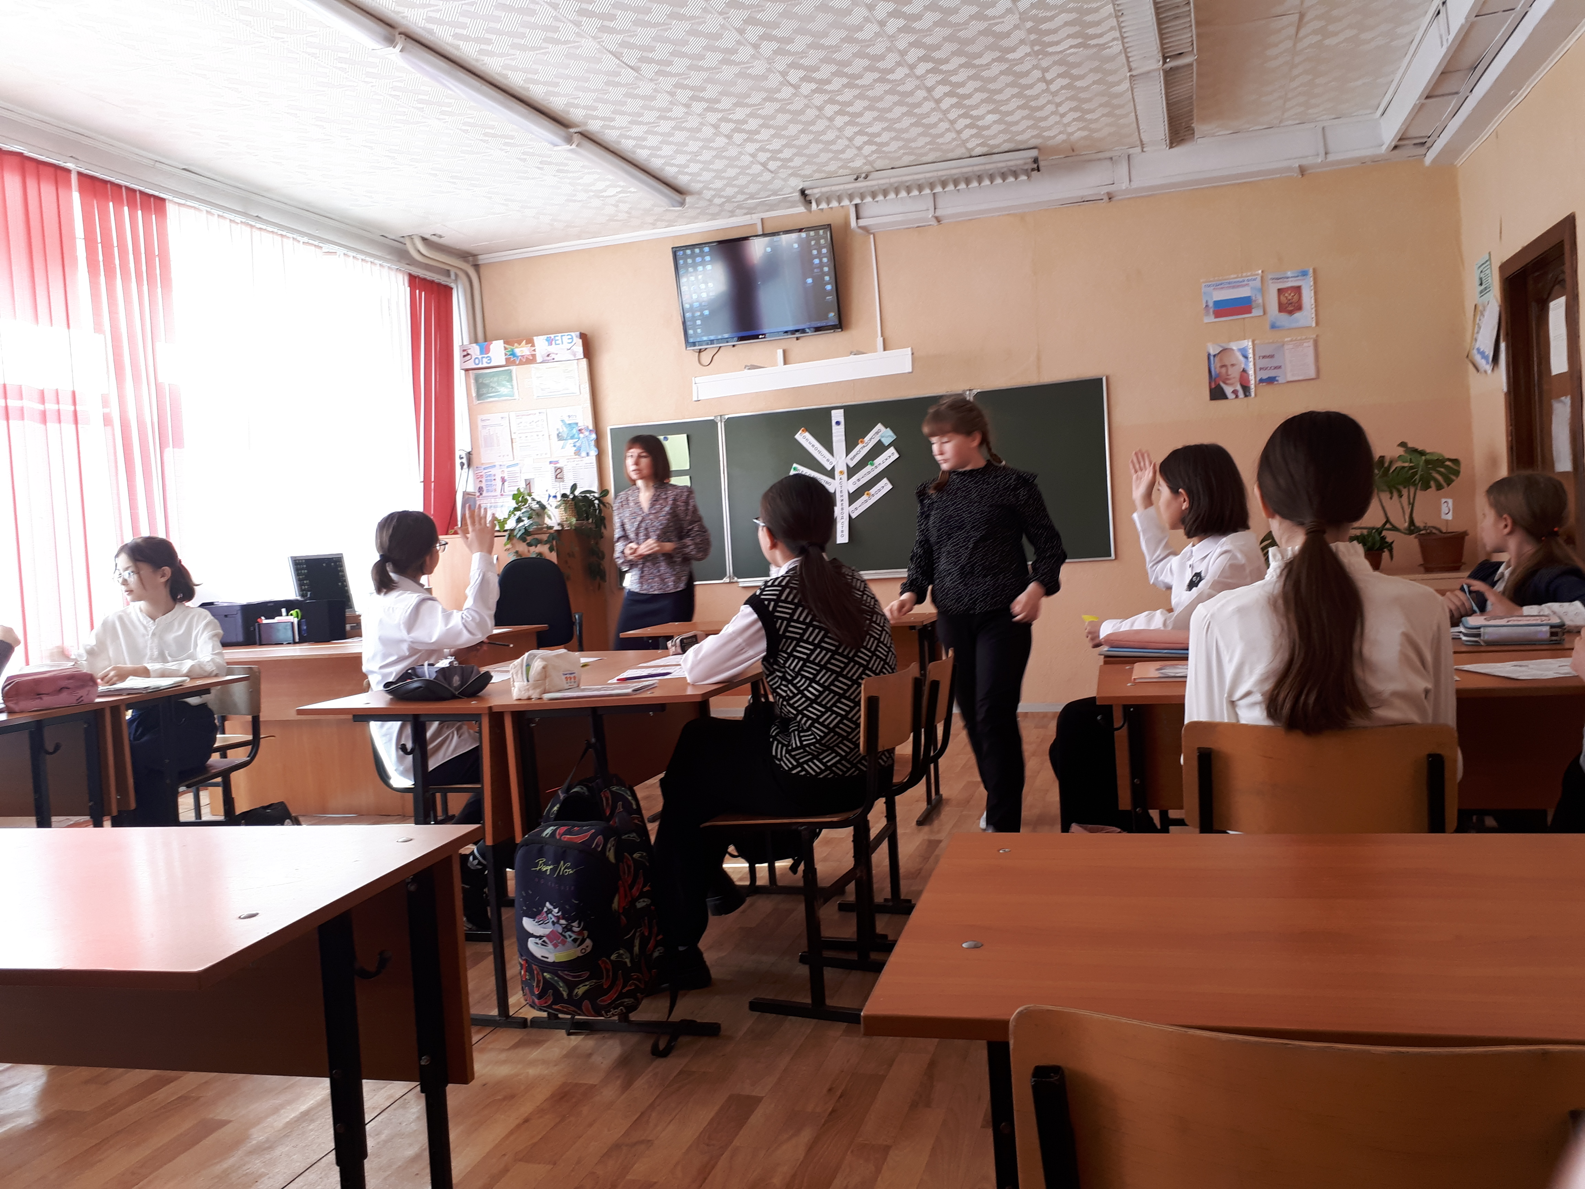21 марта 2023г. состоялся семинар-практикум с проведением открытого урока методического объединения учителей технологии общеобразовательных организаций г. Орска.
Тема: «Технология выращивания комнатных растений».
Семинар проводила руководитель площадки руководитель площадки учитель технологии ВК МОАУ «СОШ №51 Фурутина Елена Викторовна.
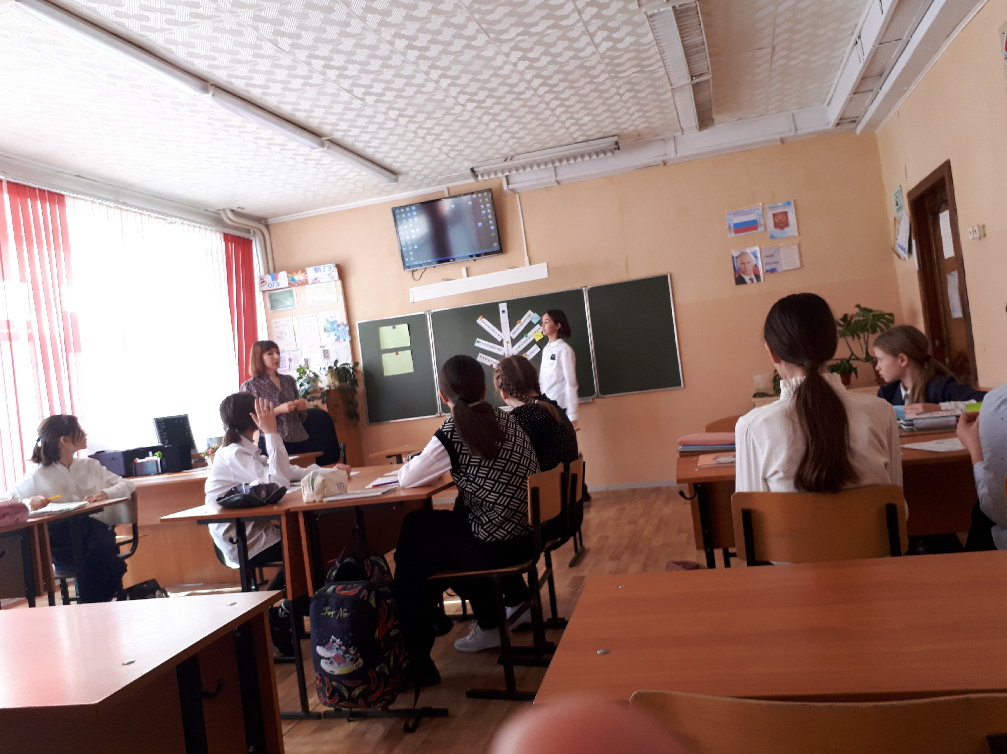

Рассмотрены следующие вопросы:
- Вступительное слово учителя технологии Фурутиной Елены Викторовны
- Открытый урок « Технология выращивания комнатных растений» учитель технологии первой категории МОАУ «СОШ №17 г. Орска»).

По первому вопросу Фурутина Елена Викторовна перед уроком уделил внимание важности проведения урока технологии в соответствии с новым содержанием, в котором учебный предмет «Технология», занимает ключевое место в системе общего образования. Его роль обусловлена объективно существующей потребностью подготовки обучающихся к самостоятельной жизни, творческому труду и активности.
Далее был представлен урок по технологии в 5 классе по теме« Технология выращивания комнатных растений. В процессе урока обучающиеся научились выделять и называть отрасли растениеводства , в том числе и затронули наш регион, узнали особенности выращивания растений и культур, необходимые для каждой отрасли. Урок насыщен медиа – сопровождением по теме урока, которое учащимся позволило подробно узнать и представить целостную картину об отраслях растениеводства. Практическая работа была организованна в группах, которым предложено задание по карточкам , каждая группа получила индивидуально. Каждая команда свои ответы презентовали у доски, с помощью красочного оформления, что позволило другим учащимся узнать дополнительную информацию по теме урока. Таким образом учащиеся за урок получили больший и довольно интересный материал. Елена Викторовна подготовила раздаточный материал карту с интересными заданиями и информацией, которые с большим интересом выполняли учащиеся.
По окончанию урока педагогом был дан самоанализ, где Елена Викторовна проанализировала успешные результаты урока. Руководитель ГМО Лопина Е.Н. с участием коллег учителей технологии подвела итоги мероприятия, где отмечена эффективность применения данного способа запоминания и систематизации учебной информации. Педагоги высказали свои положительные отзывы о грамотном выстраивании всех этапов работы учащихсЯ, отметили, применение удачных наглядных материалов, а также поделились своими удачными моментами при реализации обновленного содержания на уроках.

По окончании руководитель ГМО Лопина Е.Н. напомнила всем присутствующим педагогам, какие материалы необходимо готовить при проведении семинаров, уроков и требования при оформлении
При подготовке выступления педагог использовал следующие интернет-ресурсы:
- https://drive.google.com/file/d/0BzOaiV5sq2YGb3YydVMtd2w0Y28/view?resourcekey=0-1Sp4x0eKi77msr3BJXaDEQ
- https://vdohnovenie-flowers.ru/pasport-komnatnyh-tsvetov-s-oboznacheniyami-uhoda/
- http://radyga.at.ua/File/pasport_komnatnykh_rastenij.pdf

Решение:
- Принять информацию к сведению, перенимая педагогический опыт по проведению подобных уроков
- Развивать творческие способности учащихся и интерес к уроку технологии

